

**《恶意代码分析与防治技术》课程实验报告**

**实验10-2**



学 院 网络空间安全学院

专 业 信息安全

学 号 2112060

姓 名 孙蕗

1. **实验目的**

运行R77程序，实现对指定的进程、文件、注册表、网络连接的隐藏。

对实验结果进行截图，完成实验报告。

1. **实验原理**

r77-Rootkit是一个Ring3级别的Rootkit。Rootkit是一种特殊的恶意软件，它的功能是在安装目标上隐藏自身及指定的文件、进程和网络链接等信息，比较多见到的是Rootkit一般都和木马、后门等其他恶意程序结合使用。Rootkit并不一定是用作获得系统root访问权限的工具。比起攻击，Rootkit更倾向于被使用于隐藏踪迹和保留root访问权限的工具。至于Ring3则是CPU的四个特权级别之一，Windows只使用其中的两个级别Ring0和Ring3，Ring0上运行操作系统（内核）代码，Ring3上运行应用程序代码，不能执行受控操作。如果普通应用程序企图执行Ring0指令，则Windows会显示“非法指令”错误信息。

rootkit 驻留在系统内存中，不会将任何文件写入磁盘。这是分多个阶段实现的。

此图显示了从安装程序的执行一直到每个进程中运行的 rootkit DLL 的每个阶段。

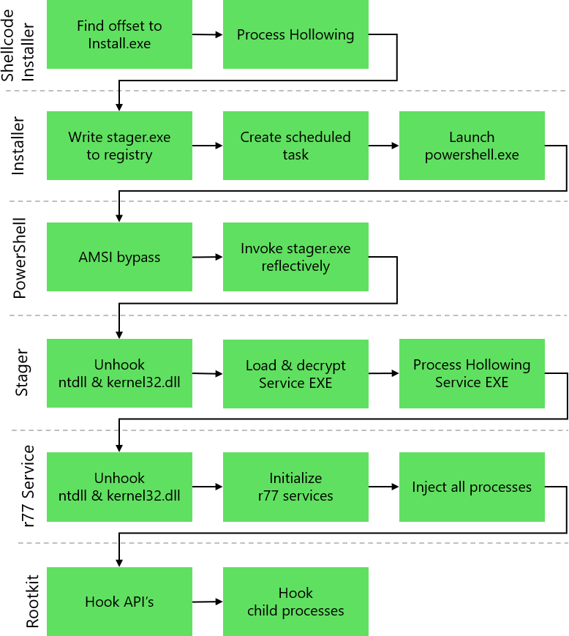

1. **实验过程**

使用install.exe安装.exe，安装工具会将r77服务在用户登录之前开启，后台进程会向所有当前正在运行以及后续生成的进程中注入命令。

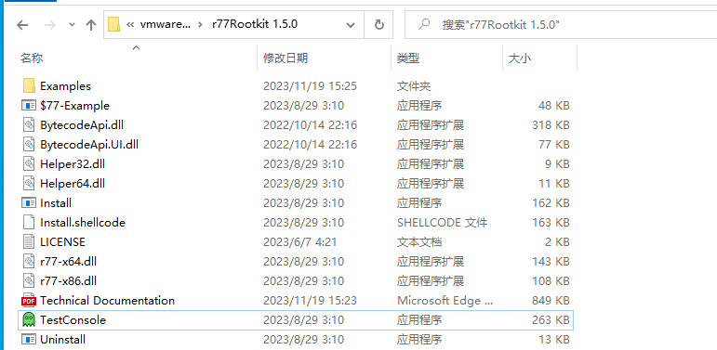

TestConsole.exe 是一个用于测试 r77 功能的工具。它可用于在不安装 rootkit 的情况下将 r77 注入或从单个进程中分离 r77。但是，某些功能只有在完全安装 rootkit 后才能使用

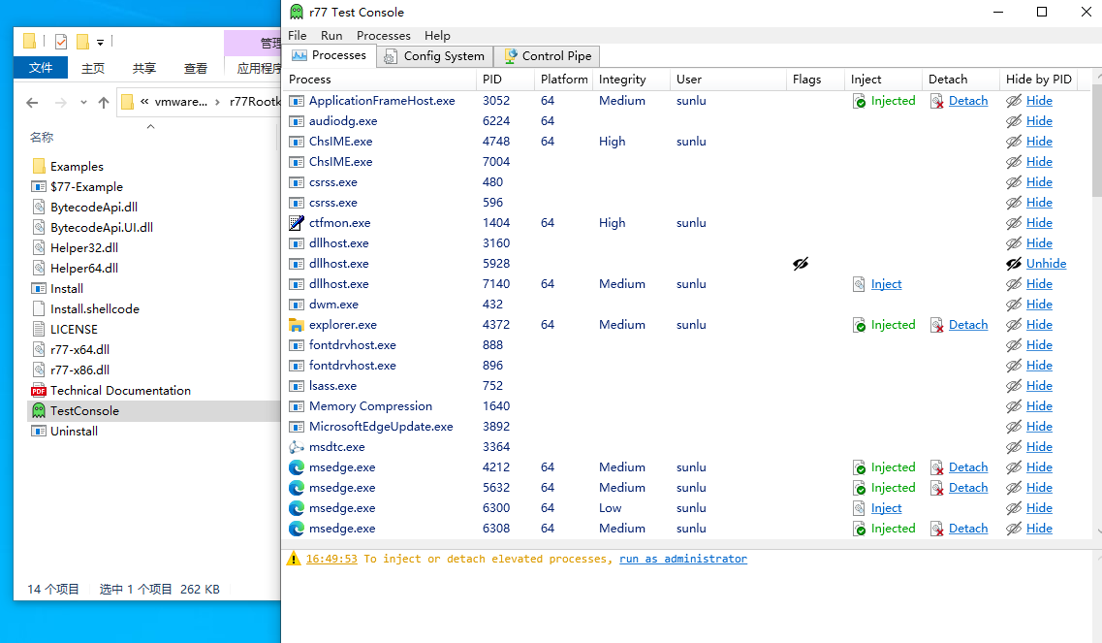

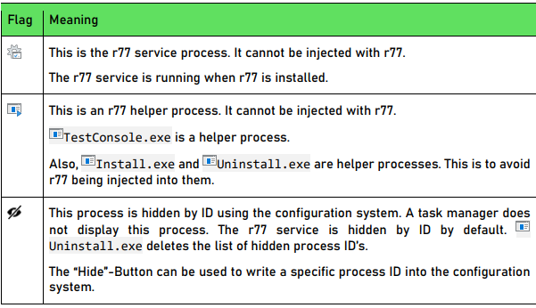

$77‑Example.exe 可用于测试任务管理器和文件查看器。要对进程隐藏执行快速测试，启动此可执行文件，然后使用测试控制台向任务管理器注入 r77。该进程在注入的任务管理器中不再可见。要隐藏该文件，可使用测试控制台注入资源管理器，但需要将文件名重命名为以前缀 $77 开头。

1. 隐藏文件

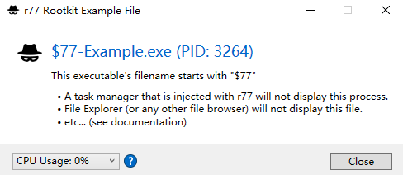



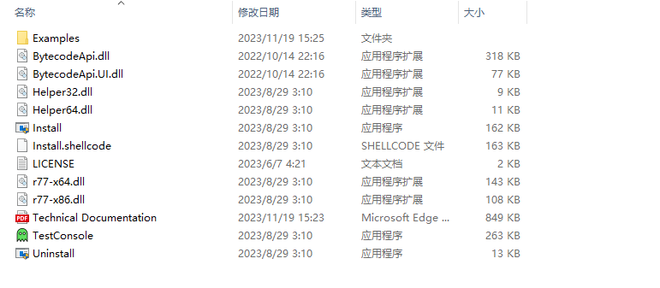

r77 每 1000 毫秒读取一次配置，其中包含以下信息：

隐藏进程ID 列表、隐藏进程名称列表、隐藏路径列表、隐藏服务名称列表、隐藏的本地TCP 端口列表、隐藏的远程TCP 端口列表、隐藏的UDP 端口列表、启动路径列表

除了 $77 前缀之外，此配置还用于隐藏基于自定义配置的实体。任何进程都可以在没有提升权限的情况下写入配置系统。

值的名称通常会被忽略。值 $77configpidsvc32 和 $77configpidsvc64 保留给 r77 服务，不应修改。它们是在 r77 服务启动时自动创建的。

测试控制台可用于将 r77 注入单个进程或从单个进程中分离 r77。

1. 隐藏指定进程

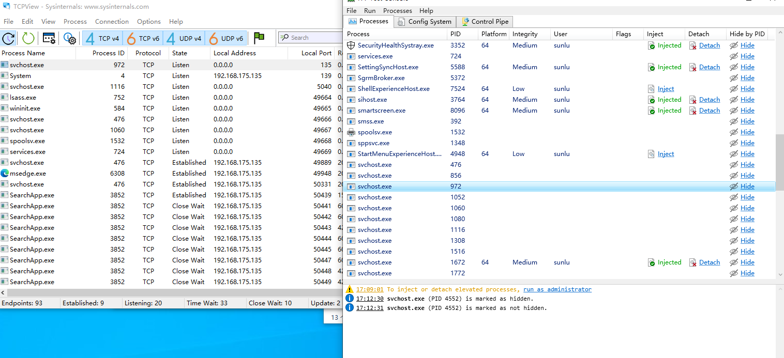

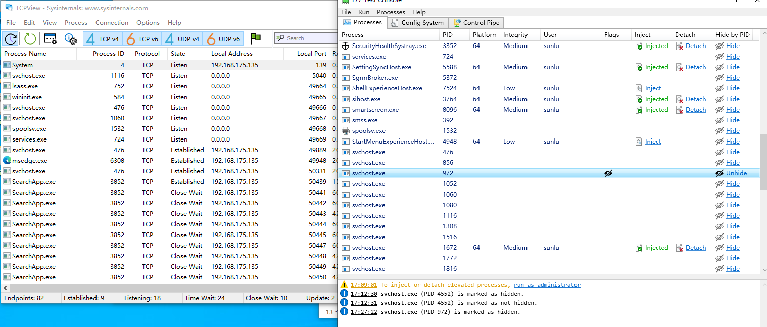

隐藏了PID=972的进程

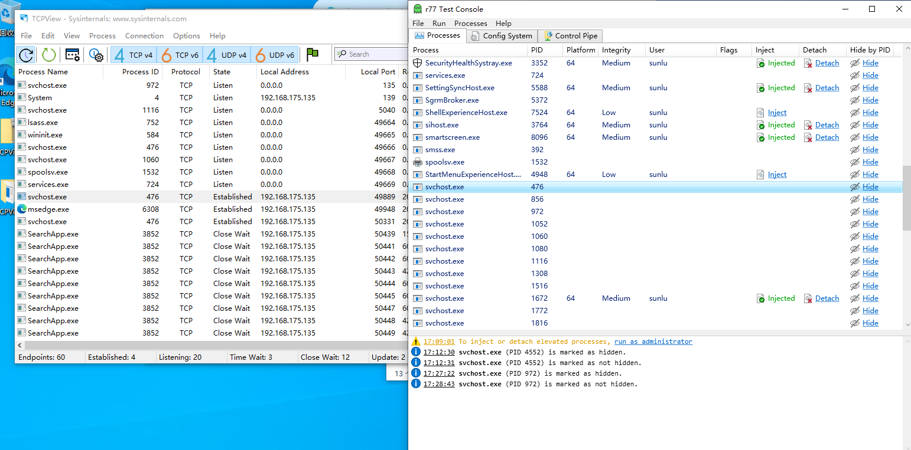

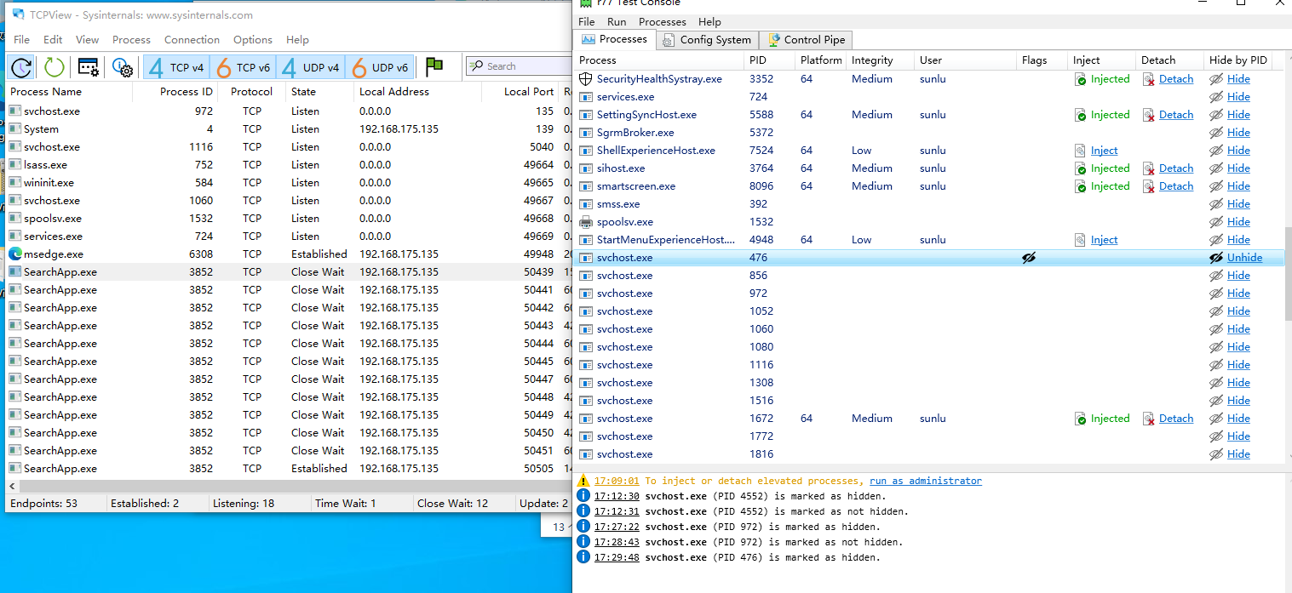

隐藏了PID=476的进程

1. 隐藏网络连接

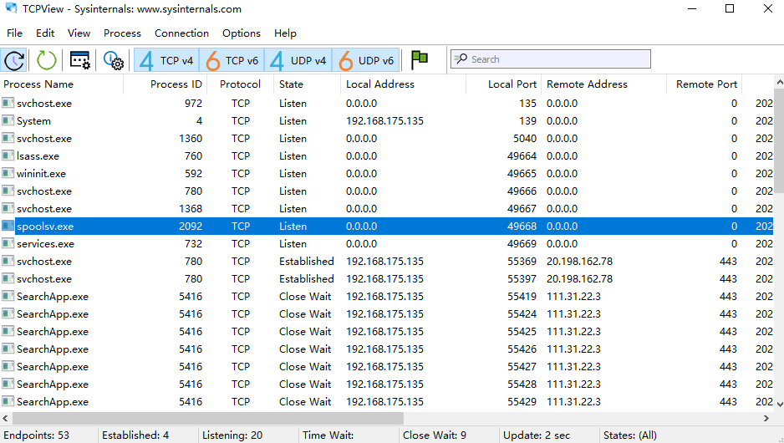

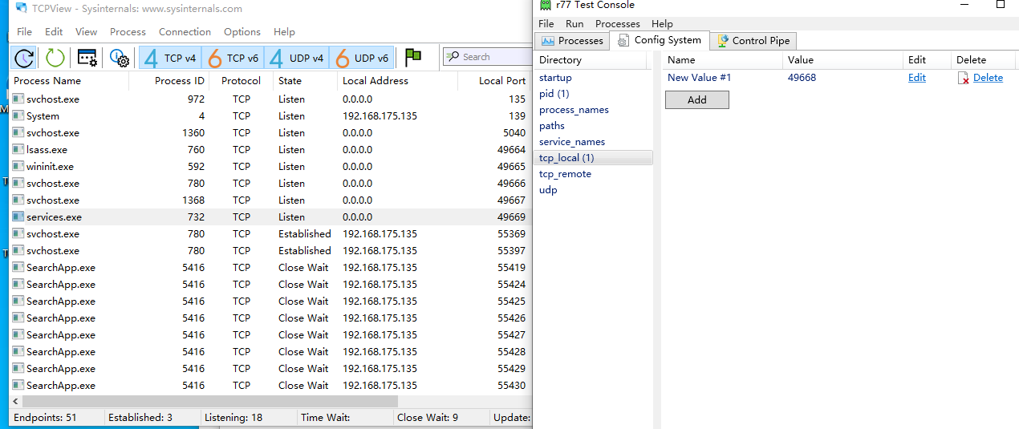

1. 隐藏注册表

服务通过前缀和配置系统中指定的名称隐藏。根据该列表检查名称和显示名称。

